


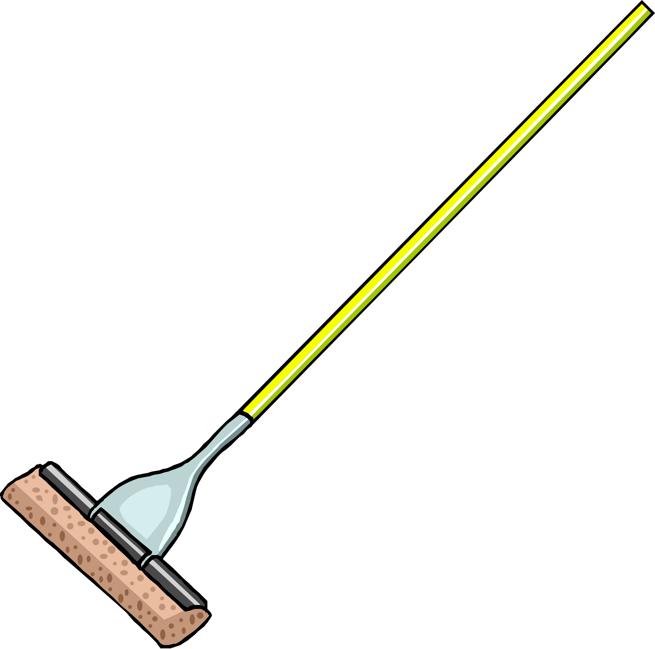
หน่วยการเรียนรู้ที่ 1 งานบ้าน
แผนการจัดการเรียนรู้ที่ 3
เรื่อง งานดูแลบ้าน บริเวณบ้าน และเครื่องใช้ในบ้าน

ชั้นประถมศึกษาปีที่ 1 เวลาเรียน 1 ชั่วโมง

มาตรฐานการเรียนรู้และตัวชี้วัด

มาตรฐานการเรียนรู้
มาตรฐาน ง 1.1 เข้าใจการทำงาน มีความคิดสร้างสรรค์ มีทักษะกระบวนการทำงาน
ทักษะการจัดการ ทักษะกระบวนการแก้ปัญหา ทักษะการทำงานร่วมกัน
และทักษะการแสวงหาความรู้ มีคุณธรรม และลักษณะนิสัยในการทำงาน
มีจิตสำนึกในการใช้พลังงาน ทรัพยากรและสิ่งแวดล้อม เพื่อการดำรงชีวิต
และครอบครัว
ตัวชี้วัด
ง 1.1 ป.1/1 บอกวิธีการทำงานเพื่อช่วยเหลือตนเอง
ง 1.1 ป.1/2 ใช้วัสดุ อุปกรณ์ และเครื่องมือง่าย ๆ ในการทำงานอย่างปลอดภัย
ง 1.1 ป.1/3 ทำงานเพื่อช่วยเหลือตนเองอย่างกระตือรือร้นและตรงเวลา

จุดประสงค์การเรียนรู้
1. อธิบายลักษณะงานบ้านประเภทงานดูแลบ้าน บริเวณบ้าน และเครื่องใช้ในบ้าน (K)
2. ปฏิบัติงานบ้านประเภทงานดูแลบ้าน บริเวณบ้าน และเครื่องใช้ในบ้าน (P)
3. เห็นความสำคัญของการทำงานบ้าน (A)

สาระสำคัญ

งานบ้านแบ่งเป็น 2 ประเภท คือ งานดูแลบ้าน บริเวณบ้าน และเครื่องใช้ในบ้าน
และงานอำนวยความสะดวกให้แก่สมาชิกในครอบครัว ซึ่งสมาชิกทุกคนควรช่วยเหลือกันทำงานบ้าน เพื่อให้บ้านสะอาดน่าอยู่อาศัย

สาระการเรียนรู้

ประเภทของงานบ้าน
• งานดูแลบ้าน บริเวณบ้าน และเครื่องใช้ในบ้าน


สมรรถนะสำคัญของผู้เรียน

1. ความสามารถในการสื่อสาร
2. ความสามารถในการใช้ทักษะชีวิต
3. ความสามารถในการแก้ปัญหา


คุณลักษณะอันพึงประสงค์

มุ่งมั่นในการทำงาน


คำถามสำคัญ

นักเรียนคิดว่าน้ำที่เหลือจากการถูบ้านสามารถนำไปใช้งานได้อีกหรือไม่ และใช้งานอย่างไร


การจัดกิจกรรมการเรียนรู้

ขั้นสังเกต รวบรวมข้อมูล (Gathering)
• • • • • • • • • • • • • • • • •

1. นักเรียนสังเกตภาพเด็กถูบ้าน แล้วร่วมกันสนทนา โดยตอบคำถาม ดังนี้
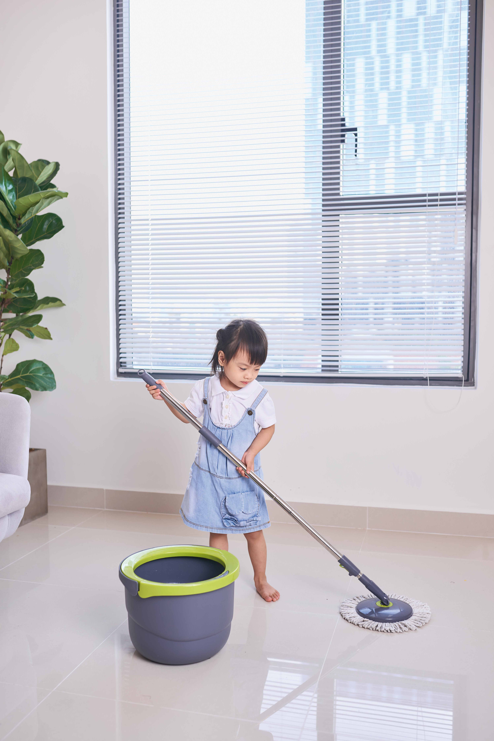

• เด็กในภาพกำลังทำสิ่งใด
(ตัวอย่างคำตอบ ถูบ้าน)
• นักเรียนเคยทำสิ่งนี้หรือไม่
(เคย/ไม่เคย)
• หากนักเรียนทำงานบ้านดังกล่าวจะส่งผลต่อบ้านอย่างไร
(ตัวอย่างคำตอบ ทำให้บ้านสะอาด น่าอยู่อาศัย)
2. ผู้แทนนักเรียน 3-5 คน ออกมาเล่าประสบการณ์การทำงานบ้านของตนเองที่ส่งผล
ให้บ้านสะอาด น่าอยู่อาศัย คนละ 1 งาน นักเรียนคนอื่นร่วมกันฟังและแสดงความคิดเห็นเพิ่มเติม
3. นักเรียนร่วมกันทบทวนความรู้เดิมเกี่ยวกับงานดูแลบ้าน บริเวณบ้าน และเครื่องใช้ในบ้าน
โดยตอบคำถามกระตุ้นความคิด ดังนี้
• นักเรียนคิดว่าน้ำที่เหลือจากการถูบ้านสามารถนำไปใช้ในการทำงานได้อีกหรือไม่
และใช้งานอย่างไร
(ตัวอย่างคำตอบ ใช้งานได้ นำไปรดน้ำต้นไม้)

4. นักเรียนร่วมกันศึกษาความรู้เกี่ยวกับงานดูแลบ้าน บริเวณบ้าน และเครื่องใช้ในบ้าน
จากแหล่งการเรียนรู้ต่าง ๆ เช่น หนังสือเรียน อินเทอร์เน็ต


ขั้นคิดวิเคราะห์และสรุปความรู้ (Processing) (Gathering)
• • • • • • • • • • • • • • • • • • • •

5. นักเรียนแบ่งกลุ่มตามความเหมาะสม แล้วร่วมกันอ่านแถบข้อความประเภทของงานบ้าน
ที่ติดปะปนกันบนกระดาน จากนั้นแต่ละกลุ่มร่วมกันวิเคราะห์เพื่อหาความสัมพันธ์ของข้อความ
ผู้แทนกลุ่มออกมาจับคู่แถบข้อความที่สัมพันธ์กัน
ตัวอย่างแถบข้อความ
เศษขยะบนพื้นบ้าน
รีดผ้า
รดน้ำต้นไม้
ล้างจาน

ถูบ้าน
จัดโต๊ะอาหาร
คราบสกปรกบนพื้นบ้าน
ฝุ่นบนชั้นวางของ

เศษขยะล้นถุงใส่ขยะ
กวาดบ้าน
เช็ดถู
ทิ้งขยะ
ต้นไม้เหี่ยวเฉา
ซักเสื้อผ้า
จานชามสกปรก
เสื้อผ้ายับ

(ตัวอย่างคำตอบ)
เศษขยะบนพื้นบ้าน
กวาดบ้าน

คราบสกปรกบนพื้นบ้าน
ถูบ้าน

ฝุ่นบนชั้นวางของ
เช็ดถู

เศษขยะล้นถุงใส่ขยะ
ทิ้งขยะ

ต้นไม้เหี่ยวเฉา
รดน้ำต้นไม้

6. นักเรียนและครูร่วมกันตรวจสอบความถูกต้อง จากนั้นนักเรียนร่วมกันแสดงความคิดเห็น
เพื่อสรุปความรู้จากการทำกิจกรรม โดยตอบคำถาม ดังนี้
• งานบ้านทั้งหมดนี้ทำให้บ้านสะอาด น่าอยู่อาศัยหรือไม่
(ตัวอย่างคำตอบ ใช่)
• งานบ้านทั้งหมดนี้จัดเป็นงานบ้านประเภทใด
(ตัวอย่างคำตอบ งานดูแลบ้าน บริเวณบ้าน และเครื่องใช้ในบ้าน)


ขั้นปฏิบัติและสรุปความรู้หลังการปฏิบัติ (Applying and Constructing the Knowledge)
• • • • • • • • • • • • • • • • • • • • • • • • • • • • • • • • • • • • • • • • •

7. นักเรียนเลือกงานดูแลบ้าน บริเวณบ้าน และเครื่องใช้ในบ้านมา 1 งาน จากนั้นปฏิบัติงานบ้านดังกล่าวที่บ้าน โดยผู้ปกครองคอยสังเกตการณ์และให้ความช่วยเหลือ
(ตัวอย่างแบบบันทึก)

แบบบันทึกงานดูแลบ้าน บริเวณบ้าน และเครื่องใช้ในบ้าน
งานบ้านที่ทำ
กวาดบ้าน ถูบ้าน รดน้ำต้นไม้ ทิ้งขยะ เช็ดถู

ผลการปฏิบัติงานบ้าน (พื้นบ้านสะอาด เรียบร้อย)

ปัญหาและอุปสรรคที่พบ
ไม่มี
มี คือ

ลงชื่อ (มานิดา แสวงกุล) ผู้ปกครอง

✓

✓

8. นักเรียนร่วมกันสรุปสิ่งที่เข้าใจเป็นความรู้ร่วมกัน ดังนี้
งานบ้านแบ่งเป็น 2 ประเภท คือ งานดูแลบ้าน บริเวณบ้าน และเครื่องใช้ในบ้าน
และงานอำนวยความสะดวกให้แก่สมาชิกในครอบครัว ซึ่งสมาชิกทุกคนควรช่วยเหลือกันทำงานบ้าน เพื่อให้บ้านสะอาดน่าอยู่อาศัย


ขั้นสื่อสารและนำเสนอ (Applying the Communication Skill)
• • • • • • • • • • • • • • • • • • • • • • • • • • • •

9. นักเรียนออกมาเล่าประสบการณ์การทำงานบ้านที่บ้าน พร้อมทั้งบอกปัญหาและอุปสรรค
และวิธีการแก้ไขหน้าชั้นเรียน เพื่อนคนอื่น ๆ สอบถามและแสดงความคิดเห็นเพิ่มเติม

กิจกรรมนี้สร้างเสริมทักษะศตวรรษที่ 21 ด้านการสื่อสาร

10. นักเรียนร่วมกันอภิปรายสรุปเกี่ยวกับวิธีการทำงานให้เห็นการคิดเชิงระบบและวิธีการทำงาน
ที่มีแบบแผน


ขั้นประเมินเพื่อเพิ่มคุณค่าบริการสังคมและจิตสาธารณะ (Self-Regulating)
• • • • • • • • • • • • • • • • • • • • • • • • • • • • • • • •

11. ผู้แทนนักเรียนนำความรู้ เรื่อง งานดูแลบ้าน บริเวณบ้าน และเครื่องใช้ในบ้าน
ประชาสัมพันธ์เสียงตามสายแนะนำการทำให้บ้านสะอาดด้วยวิธีการต่าง ๆ เพื่อเผยแพร่ความรู้แก่นักเรียน
ในโรงเรียน
12. นักเรียนประเมินตนเอง โดยเขียนแสดงความรู้สึกหลังการเรียนและหลังการทำกิจกรรม
ในประเด็นต่อไปนี้
• สิ่งที่นักเรียนได้เรียนรู้ในวันนี้คืออะไร
• นักเรียนมีส่วนร่วมกิจกรรมในกลุ่มมากน้อยเพียงใด
• เพื่อนนักเรียนในกลุ่มมีส่วนร่วมกิจกรรมในกลุ่มมากน้อยเพียงใด
• นักเรียนพอใจกับการเรียนในวันนี้หรือไม่ เพียงใด
• นักเรียนจะนำความรู้ที่ได้นี้ไปใช้ให้เกิดประโยชน์แก่ตนเอง ครอบครัว และสังคมทั่วไป
ได้อย่างไร
จากนั้นแลกเปลี่ยนตรวจสอบขั้นตอนการทำงานทุกขั้นตอนว่าจะเพิ่มคุณค่าไปสู่สังคม
เกิดประโยชน์ต่อสังคมให้มากขึ้นกว่าเดิมในขั้นตอนใดบ้าง สำหรับการทำงานในครั้งต่อไป


สื่อการเรียนรู้/แหล่งการเรียนรู้

1. หนังสือเรียน รายวิชาพื้นฐาน การงานอาชีพและเทคโนโลยี ชั้นประถมศึกษาปีที่ 1
ของสถาบันพัฒนาคุณภาพวิชาการ (พว.)
2. ภาพเด็กถูบ้าน
3. แถบข้อความประเภทของงานบ้าน
4. กระดาษสำหรับทำกิจกรรม
5. แหล่งการเรียนรู้ทั้งภายในและภายนอกโรงเรียน

กิจกรรมเสนอแนะ

สิ่งของเครื่องใช้ภายในบ้านของนักเรียนมีความปลอดภัยต่อสมาชิกในครอบครัวหรือไม่ อย่างไร
นักเรียนสำรวจสิ่งของเครื่องใช้ภายในบ้านว่ามีสิ่งใดบ้างที่ไม่เป็นอันตราย สามารถใช้งานได้
และสิ่งใดบ้างที่เป็นอันตรายไม่ควรนำมาใช้งาน

ความรู้เพิ่มเติมสำหรับครู

วิธีกวาดบ้าน
ให้จับที่ด้ามไม้กวาด กวาดไปทางเดียวกัน กวาดผงตามซอกมุม ใต้โต๊ะ ตู้ เตียง เก้าอี้ นำมากองรวมกันไว้
แล้วกวาดขยะและเศษผงใส่ที่ตักขยะ จากนั้นนำไปทิ้งในถังขยะที่มีฝาปิด

การประเมินการเรียนรู้

1. ประเมินความรู้ เรื่อง ประเภทของงานบ้าน : งานดูแลบ้าน บริเวณบ้าน และเครื่องใช้ในบ้าน (K)
ด้วยแบบทดสอบ
2. ประเมินกระบวนการทำงานกลุ่ม (P) ด้วยแบบประเมิน
3. ประเมินคุณลักษณะอันพึงประสงค์ ด้านมุ่งมั่นในการทำงาน (A) ด้วยแบบประเมิน


แบบประเมินตามสภาพจริง (Rubrics)

แบบประเมินกระบวนการทำงานกลุ่ม
รายการการประเมิน | ระดับคุณภาพ
รายการการประเมิน | 4 | 3 | 2 | 1
กระบวนการ  ทำงานกลุ่ม | มีการกำหนดบทบาท  สมาชิกชัดเจน  และมีการชี้แจงเป้าหมาย  การทำงาน  มีการปฏิบัติงานร่วมกัน  อย่างร่วมมือร่วมใจ  พร้อมกับการประเมินเป็นระยะ ๆ | มีการกำหนดบทบาท  สมาชิกชัดเจน  มีการชี้แจงเป้าหมาย  อย่างชัดเจนและปฏิบัติงานร่วมกัน  แต่ไม่มีการประเมิน  เป็นระยะ ๆ | มีการกำหนดบทบาท  เฉพาะหัวหน้า  ไม่มีการชี้แจงเป้าหมาย  อย่างชัดเจน  ปฏิบัติงานร่วมกัน  ไม่ครบทุกคน | ไม่มีการกำหนด  บทบาทสมาชิก  และไม่มีการชี้แจงเป้าหมาย สมาชิก  ต่างคนต่างทำงาน

ข้อเสนอแนะของผู้บริหารสถานศึกษา

ลงชื่อ
( )
ตำแหน่ง

บันทึกหลังการสอน

ผลการจัดการเรียนการสอน

ปัญหา/อุปสรรค

แนวทางแก้ไข

ครูผู้สอน
( )
วันที่บันทึก

